**INDICAÇÃO Nº___________**

**EXMO. SR. PRESIDENTE DA CÂMARA MUNICIPAL DE SUMARÉ**

Trago, nos termos do Art. 203 do Regimento Interno, a presente INDICAÇÃO solicitando ao Senhor Prefeito Municipal Luiz Alfredo Castro Ruzza Dalben, por meio da Secretaria Competente, que realize a operação **Tapa Buraco na Rua Alair Moreira**, nas proximidades do número 289 e 485, no Parque Bandeirantes, região da Área Cura.

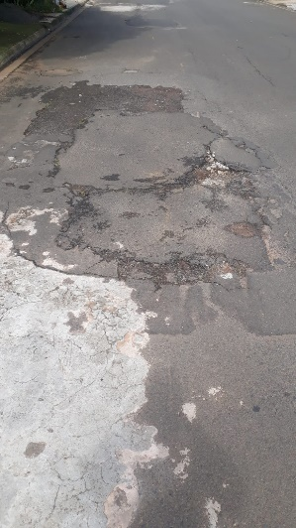 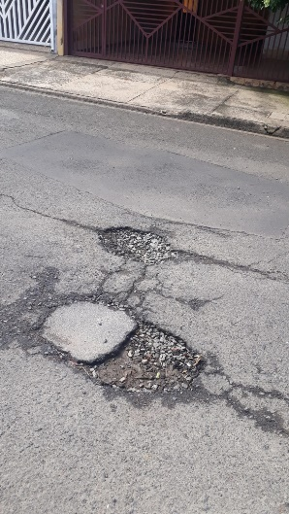

Os moradores e todos os cidadãos que acessam essa rua sofrem com a falta de condições de trânsito de veículos, em virtude dos buracos e desníveis existentes. Os motoristas ficam sujeitos a acidentes de trânsito e prejuízos materiais, além dos sérios riscos a pedestres. É fundamental que o Poder Público ofereça condições de segurança, mobilidade e bem estar aos cidadãos.

Sala das Sessões, 07 de fevereiro de 2023.

**Hélio Silva**

**Vereador (Cidadania)**